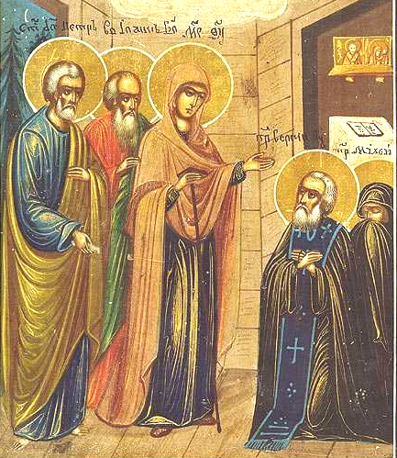
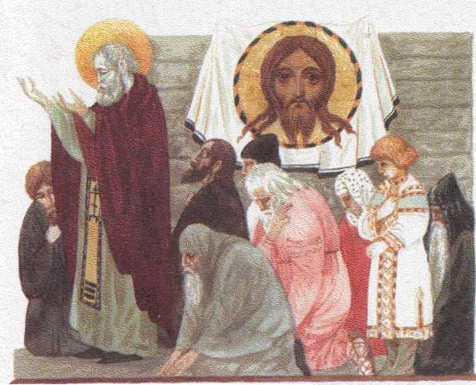
Une nuit, je chantais des prières à la Mère de Dieu, avec mon disciple Michée.
On appelle ces prières « l’hymne acathiste » et cela indique que nous les chantons debout.
Soudain, j’ai ressenti que la Mère de Dieu allait venir, pour de vrai. J’ai prévenu Michée : « Fais attention, mon enfant, nous allons recevoir une visite venant du Ciel ». Une voix invisible a alors annoncé : « La Très-Pure arrive ! » Je me suis présenté à l’entrée de ma cellule et j’ai vu une lumière plus forte que le soleil. Marie était là.

Elle était accompagnée des apôtres Pierre et Jean. Michée n’osait pas regarder, je me suis prosterné le front par terre et Marie m’a redressé en me prenant par la main et elle m’a dit : « N’aie pas peur, tu es mon ami. Je suis venue te visiter pour te dire que j’ai entendu ta prière pour tes disciples et pour ce monastère. Je continuerai à le protéger après ton départ (pour le Ciel). » Je suis resté toute la nuit éveillé, le coeur plein de joie de ce qui était arrivé.
J’ai compris que je ne vivrais plus longtemps sur la terre. J’ai réuni une dernière fois les amis du monastère et nous avons passé toute une nuit à prier ensemble.
Quand on passe toute une nuit à prier les offices de l’Eglise Orthodoxe, on appelle ça une Agrypnie.

